Сертификат за участие в конкурсе методических разработок специалистов психолого-педагогического профиля «Применение здоровьесберегающих технологий в профессиональной деятельности специалиста», 2021 год

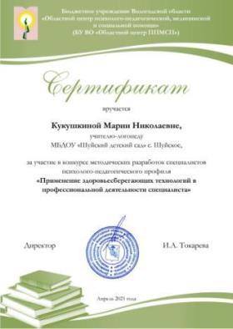

Диплом II степени Межрайонного фестиваля – конкурса творчества молодежи «Я – артист»

